Comment faire fondre un glaçon le plus vite possible ?
Classe de CP
École Elémentaire Jean Moulin
38800 le Pont de Claix (Isère-France)

On a observé nos glaçons naturels rapportés de la cour:

- Un glaçon restait glaçon, quand il faisait froid(et plus facilement la nuit).

- Qu'il fondait plus rapidement une fois qu'on le rentrait dans la classe.

Hypothèses de la classe :
Pour faire fondre un glaçon, il faut :
- le serrer fort contre soi
- le sucer
- lui donner des coups de poing pour le casser
- lui "mettre" du chaud

- Expériences :
Par petits groupes, on a placé des glaçons, dans la classe.

On a dessiné et représenté les lieux (représentations) possibles pour qu'ils fondent le plus vite.
- au soleil - dans un placard - sur le radiateur - dans un vêtement
- en le frottant

On a cherché à accélérer le phénomène de fonte, en proposant de verser de l'eau dessus (comme quand il pleut), froide, puis chaude.

On a utilisé un ventilateur (partie chaude).

On s'est proposé de le mettre dans le four à gâteaux.

Pour voir quel système était le plus efficace, on devait, par groupe :
- avoir la même grosseur de glaçon.
- Commencer tous en même temps en se chronométrant.

On a interprété ce qu'on a fait avec des schémas.

Pour le ventilateur, le glaçon a mis 45 minutes pour disparaître.
Pour le four, le glaçon a fondu en 6 minutes 15 secondes.
Pour l'eau bouillante, le glaçon a fondu en 1 minute.

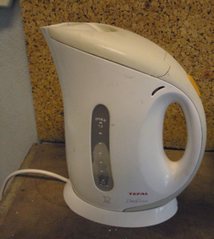  Matériel : 1 bouilloire pour chauffer l'eau | 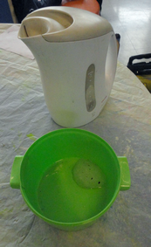  Le glaçon est placé dans une soucoupe.
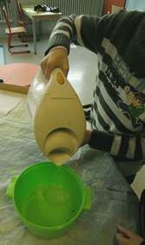  On verse l'eau très chaude sur le glaçon. | 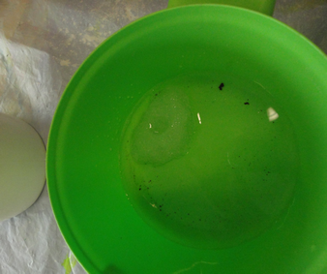  Aussitôt, le glaçon diminue et commence à fondre.
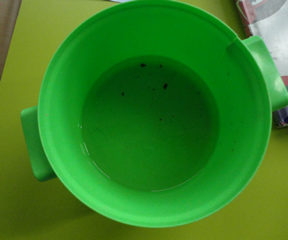
En 1minute , il ne reste plus du tout de glaçon !

Notre conclusion :
Plus on met du chaud sur du froid, plus il fond vite.
L'eau qu'on a projetée sur le glaçon a aussi chassé l'air qu'il y avait dedans (en fait on avait ramassé de la neige dehors qui avait durci).
C'est peut-être pour cela que l'eau chaude fait fondre plus vite le glaçon que le four.
Benjamin, Lény,Wakil,
Evan, Chadi,Batuhan
Sarah, Victoria, Florentin,
Jalil , Kelly, Kylian, Sofian,
Aboubacar, Yannis, Rayan
Chadi, Diego.

